**产品说明**

**一、产品背景**

随着互联网经济的到来，电子商务成为一种全新的贸易方式。电子商务渗透到贸易 活动的各个阶段，包括信息交换、售前售后服务、销售、电子支付、运输、组建虚拟企 业、共享资源等，电子商务的参与者包括消费者、销售商、供货商、企业雇员等等，而

电商的目的是要实现企业乃至全社会的高效率、低成本的贸易活动。网店就是电

商的一个典型例子。它为销售商和用户提供一个有效的沟通平台，对销售商来说，他

们可以将最新最快最热的商品信息即时反映在网络中,让网民足不出户就可以看到各种

各样的商品;而对于消费者来说，网店则为他们提供了方便快捷省时的服务，强大的搜

索功能让消费者随心所欲地找到自己需要的商品，轻轻的点击鼠标就可以将喜爱的商 品放进购物车，方便的支付方式让消费者在家里就可以享受到送货上门的服务，而会员 分级制度使消费者可以买到便宜实惠的商品。

二**、产品说明**

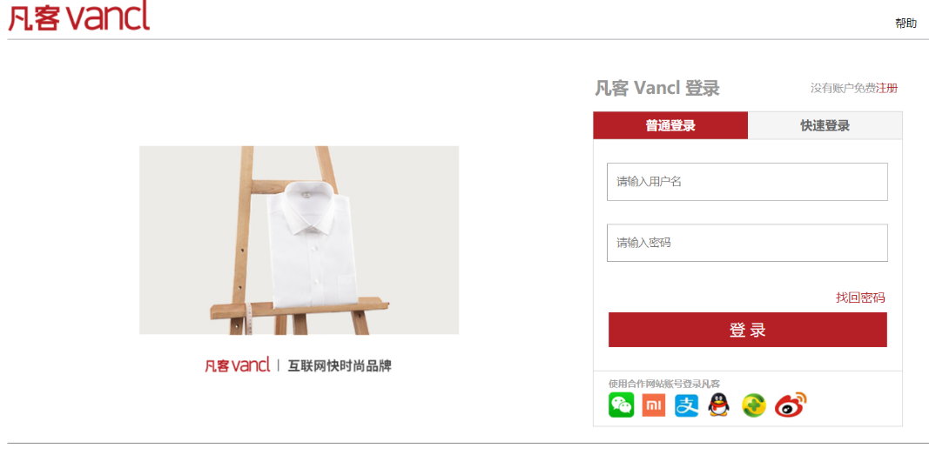 1、登录

注册

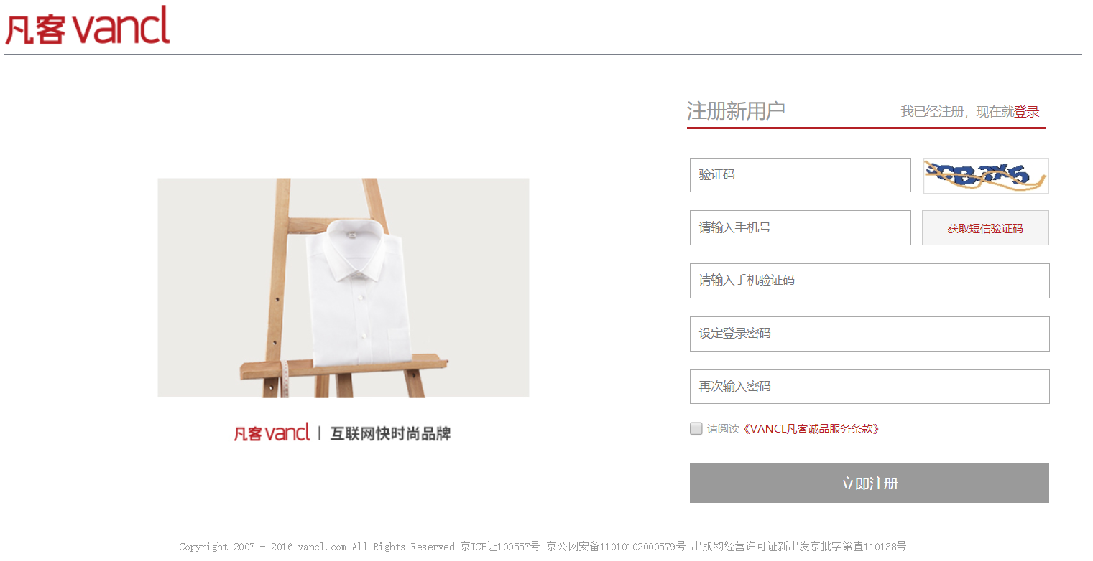

2、限时活动

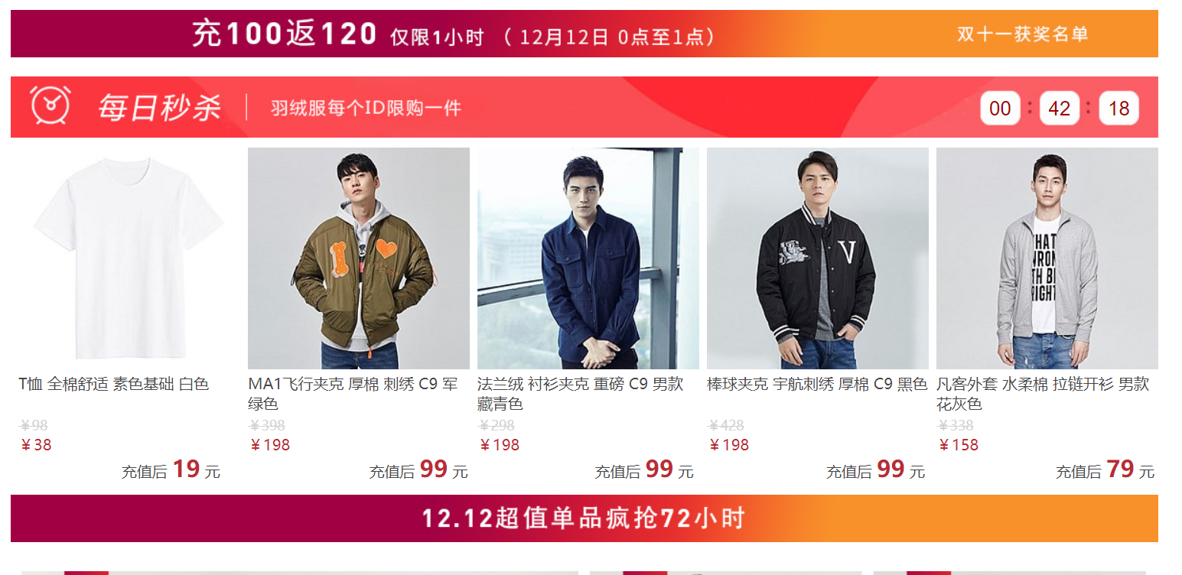

3、商品了解



 4、商品分类

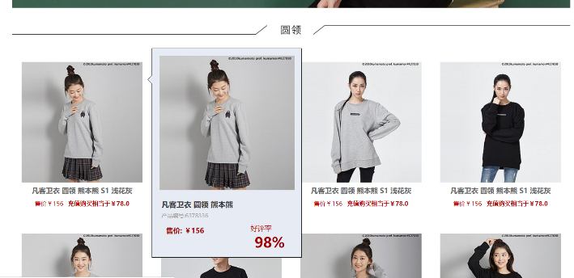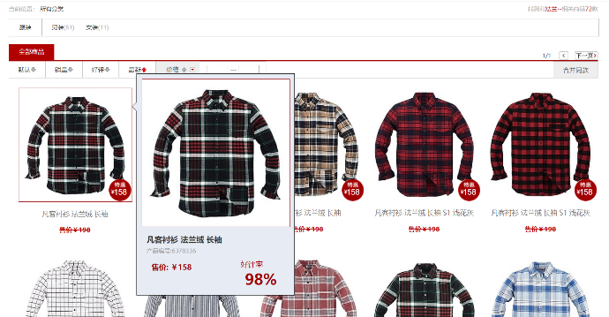

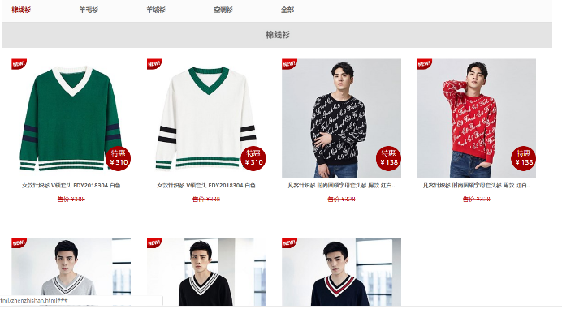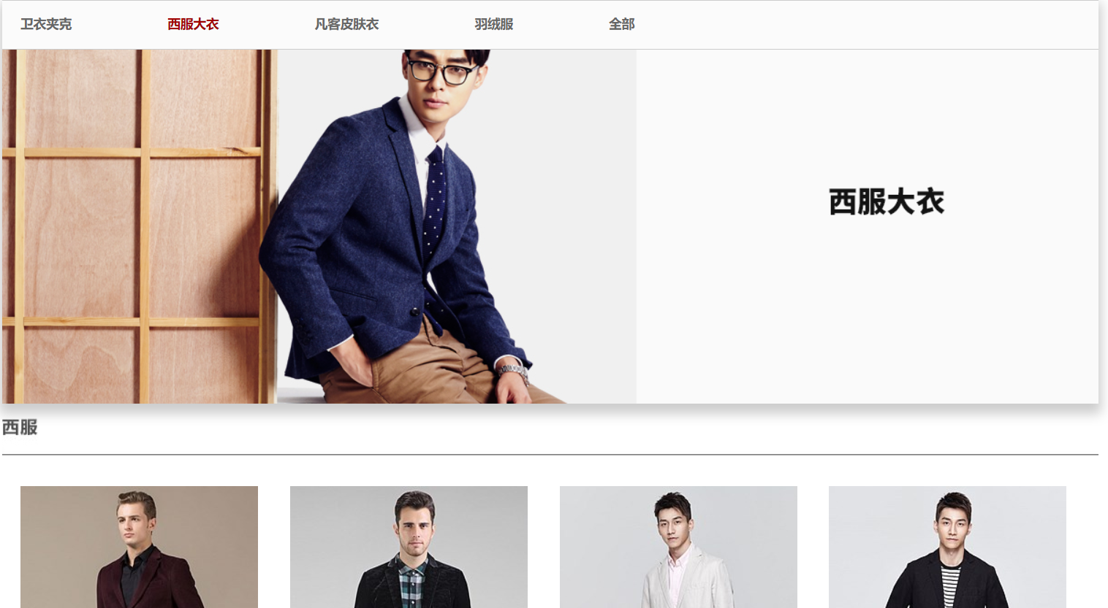

**总结：**时间飞逝，光阴如梭，晃眼一个月的时间就过去了。在不知不觉中自己的项目也逐渐的完成。在这一个月，每天早上起来就会想起自己的项目还有多少，这一个月中充分的感觉到了自己的不足，还有自己的自觉能力不够，但是一个月的时间对我来说还是很艰难，虽然现在已经过去，但现在已经完全的体会到了自己的不足给自己带来的什么，所以需要比以前更努力的学习。

在项目期间，我已经初步体会到了程序员的生活是怎么样的，但是在学习的路上我觉得任何人都是不会孤独的，就好像在写效果的时候向周围的同学或者能帮助到你的人提出帮助，他们是能给你想想办法，就像在下拉菜单的时候，出现的bug，自己不能解决的时候第一想到的是度娘，然后向周围的人问问，然后再来解决它。在写项目的时候，感觉自己都完全忘记了一切，整个身心都在代码里，但是由于经验和知识的不足，总是会在一些地方停住。

此次项目完成之后，找出了自己的不足之处，所有在今后的学习当中因该更加努力的学习，在今后的路上因该更加的加油，不是每一个人都是天才，但是付出比别人更多的时间或精力就会超越他们。